

**Information Caf de la Nièvre**

**Bulletin n°2021-13 du 19 avril 2021**

***PETITE ENFANCE***

 **PLAQUETTE DE COMMUNICATION « AIDES EXCEPTIONNELLES AUX MODES D’ACCUEIL DU JEUNE ENFANT »**

Le CA de la Cnaf du 7 avril 2021 a voté l’élargissement des mesures d’aides exceptionnelles en faveur des modes d’accueil pour la période du 3 au 25 avril et tant que durent les mesures de suspension d’accueil.

De nouvelles aides ? Encore du changement ?!?

Pas de panique, voici une [plaquette](https://www.caf.fr/sites/default/files/cnaf/Documents/DCom/Covid_Partenaires/09042021%20Plaquette%20Covid19%20modes%20d%27accueil.pdf) de synthèse reprenant toutes les décisions en cours. Et votre conseiller technique reste à votre disposition quoi qu’il arrive en cas de besoin.

La circulaire concernant les aides aux structures de la petite enfance a par ailleurs été actualisée :



 **LISTE DES PERSONNELS PRIORITAIRES**

La liste des professionnels indispensables à la gestion de l’épidémie pour lesquels une solution d’accueil doit être proposée a évolué (ajouts en gras) :

* Tous les personnels des établissements de santé ;
* Les biologistes, chirurgiens-dentistes, infirmiers diplômés d’État, médecins, masseurs kinésithérapeutes, pharmaciens, sages-femmes, **orthophonistes, psychomotriciens, prestataires de santé à domicile ;**
* Tous les professionnels et bénévoles de la filière de dépistage (professionnels en charge du *contact-tracing*, centres de dépistage, laboratoires d’analyse, etc.) et de vaccination (personnels soignants et administratifs des centres de vaccination, pompiers, **personnels vétérinaires**), ainsi que les préparateurs en pharmacie et les ambulanciers ;
* **Les personnels des sites de production de vaccin et intrants critiques ;**
* Les agents des services de l’État chargés de la gestion de la crise au sein des préfectures, des agences régionales de santé et des administrations centrales, ainsi que ceux de l’assurance maladie chargés de la gestion de crise ;
* Tous les personnels des établissements et services sociaux et médico-sociaux suivants : **travailleurs sociaux du secteur accueil-hébergement-insertion,** EHPAD et EHPA (personnes âgées) ; établissements pour personnes handicapées ; services d’aide à domicile (personnes âgées, personnes handicapées et familles vulnérables) ; services infirmiers d’aide à domicile ; lits d’accueil médicalisés et lits halte soins santé ; appartements de coordination thérapeutique ; CSAPA et CAARUD ; nouveaux centres d’hébergement pour sans-abris malades du coronavirus ;
* Tous les personnels des services de l’aide sociale à l’enfance (ASE) et de la protection maternelle et infantile (PMI) des conseils départementaux ainsi que les établissements associatifs et publics, pouponnières ou maisons d’enfants à caractère social (MECS), les services d’assistance éducative en milieu ouvert (AEMO) et d’interventions à domicile (TISF) et les services de prévention spécialisée ;
* **Les personnels de la protection judiciaire de la jeunesse ;**
* Les enseignants et professionnels des établissements scolaires, les professionnels des établissements d’accueil du jeune enfant, les assistantes maternelles ou les professionnels de la garde à domicile, les agents des collectivités locales, en exercice pour assurer le service minimum d’accueil, **les personnels des CROUS affectés à la restauration** ;
* Les forces de sécurité intérieure (police nationale, gendarmerie), **les sapeurs-pompiers professionnels, les policiers municipaux,** les surveillants de la pénitentiaire, **les militaires engagés dans l’opération sentinelle, les douaniers**.

***ENFANCE-JEUNESSE***

 **ACCUEILS COLLECTIFS DE MINEURS**

Dans le cadre de la mise en œuvre des mesures de lutte contre l’épidémie de Covid-19, le ministère de l’éducation a actualisé la stratégie de gestion des cas Covid : cas possibles, cas confirmés, contacts à risque et clusters dans les accueils collectifs de mineurs (ACM). Ce document a été validé par le centre de crise sanitaire (CCS) et les autorités de santé.

Il prévoit la conduite à adopter :

* lorsqu’une personne présente des symptômes évocateurs de la Covid-19 ;
* en cas de cas probable ou confirmé.

Il précise également les conditions d’identification et de gestion des personnes contacts à risque et la procédure à suivre en cas de chaîne de contamination ou cluster.

Il détermine enfin le rôle de chaque acteur dans la gestion de la crise.



***FAMILLES-PARENTALITÉ***

 **CATALOGUE D’ACTIVITÉS À FAIRE CHEZ SOI**

Pour aider les familles à faire face au premier confinement, l’Unaf avait conçu un catalogue d’activités pour se distraire et s’évader un moment, à la maison.

Avec ce nouveau confinement, l’Unaf a republié ce [catalogue](https://www.unaf.fr/IMG/pdf/catalogue_dactivites_19_mai_2020_pour_les_familles-2.pdf) dans lequel figurent de multiples occupations gratuites, faciles, accessibles au plus grand nombre, à faire seul ou à plusieurs.

 **ALLÔ, PARENTS EN CRISE**

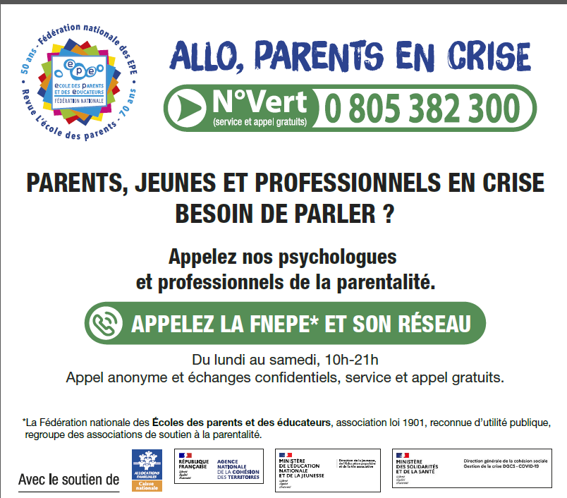Pour accompagner les parents dans cette période difficile, qui met à l’épreuve l’organisation de la vie familiale, la plateforme téléphonique « Allô, parents en crise » mobilisée dès le premier confinement est toujours d’actualité.

Portée par la Fnepe (Fédération nationale des écoles de parents et des éducateurs), cette plateforme est joignable au **numéro vert 0805 382 300**. Des professionnels accompagnent les parents sur toutes les questions liées à la parentalité et à la famille.

Pour mieux répondre aux besoins des parents, les horaires de disponibilité ont été étendus. La ligne sera, pour les deux prochains mois, joignable **du lundi au samedi, sans interruption de 10h à 21h**.

**LES INFOS DE VOTRE CAF**

**VOS CONTACTS AU SERVICE D’ACTION SOCIALE DE LA CAF DE LA NIÈVRE**

**Responsable du développement social :**   
sabrina.renier@cafnevers.cnafmail.fr – 03 86 71 42 01

**Expert métier et budgétaire :**  
alexandra.jeandot@cafnevers.cnafmail.fr– 03 86 71 42 05

**Coordinatrice pôle technique et budgétaire :**

florence.talandier@cafnevers.cnafmail.fr – 03 86 71 42 61

**Contrôleur :**   
karim.zehhar@cafnevers.cnafmail.fr– 03 86 71 42 04

**Conseillers Techniques :**   
marie-line.perreau@cafnevers.cnafmail.fr– 03 86 71 42 21

catherine.bellamy@cafnevers.cnafmail.fr– 03 86 71 42 64   
martin.boutet@cafnevers.cnafmail.fr– 03 86 71 42 67   
laurent.febvre@cafnevers.cnafmail.fr– 03 86 71 42 62

cecile.nguyen-quang@cafnevers.cnafmail.fr– 03 86 71 42 63

**Techniciens Conseil :** 03 86 71 42 05

nathalie.barroso@cafnevers.cnafmail.fr

aurelie.chambron@cafnevers.cnafmail.fr

caroline.hautin@cafnevers.cnafmail.fr

**RETROUVEZ EN LIGNE**

L’ensemble des documents Cnaf liés à la crise sanitaire :

<https://caf.fr/partenaires/impacts-covid-19>

Tous les bulletins d’information du service action sociale de la Caf de la Nièvre déjà parus :

<https://caf.fr/partenaires/caf-de-la-nievre/partenaires-locaux/bulletin-d-information-action-sociale>